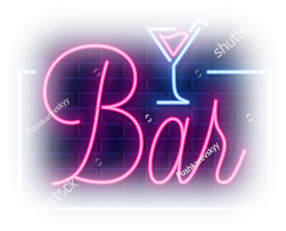
Pracovní list
Bary II.

Podle umístění rozlišujeme: 1. bar jako samostatné středisko
2. bar jako součást ubytovacích zařízení
3. bar doplňkový

Samostatné bary: Snack bar, grill bar = poskytují jednoduché občerstvení a výrobky
studené kuchyně, jídla na grilu připravovaná před zraky hosta, širší sortiment alkoholických a nealkoholických nápojů, míchané nápoje
Specializované bary: Café bar – různé úpravy kávy
Beer bar – široká nabídka čepovaných piv
Milk bar – alkoholické a nealkoholické míšené nápoje

Bary s ubytovacím zařízením:

Lobby bar – zřízen ve vstupních prostorách hotelů, poskytuje jednoduché občerstvení
hotelovým hostům a jejich návštěvám, široký výběr studených i teplých nápojů. Je nutný mezinárodní lístek.
Aperitiv bar –součástí restaurace, hosté si mohou zkrátit dobu čekání na stůl,
nabízí aperitivní nápoje a chuťovky k nim
Cocktail bar – provoz těchto barů nabízí širokou nabídku koktejlů, které jsou míchány
před hosty. Vybrané bary připravují pro své hosty různé barmanské show.
Bowling bar – je zřizován jako součást herny
Swiming bar – bar u bazénu, nabízí nealko nápoje nebo lehké míchané nápoje
Etážový bar – je umístěn v patrech ubytovacího úseku
Mini bar – malé chladničky na pokojích hostů

Doplňkové bary

V čekárnách – rychloopravny obuvi, rychločistírny, kadeřnictví
Dopravní – lodě, vlaky, autobusy, letadla
Improvizované bary – na stadionech a ve sportovních halách

Pravidla obsluhy:

- před servisem pokrmů zakládáme potřebný inventář – po konzumaci vše sklízíme
- nápoje zakládáme přímo na stůl/podložku/, nebo na podšálek s rozetkou
- při servisu u barového pultu – dečky, nápoje podkládáme podložkami, stébla
- v samostatném inventáři, nezapomínáme na nabídku doplňkového sortimentu
